VAŠKE IGRE VUČJA GOMILA 2016
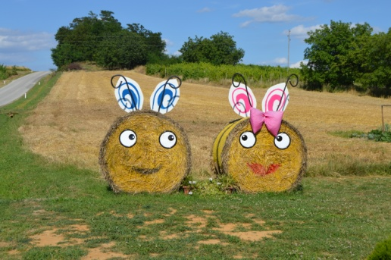
V sodelovanju z občino Moravske Toplice, smo letos vaščani Vučje Gomile po 12 letih ponovno priredili tradicionalne, 21. vaške igre, ki so se odvijale 2. 7. 2016 v športnem parku v Vučji Gomili.
Najprej se vrnimo, čisto na sam začetek priprav, kjer se je bilo potrebno udeležiti več sestankov. Padali so predlogi, mnenja, pobude, kritike, potrebno pa je bilo razdeliti tudi ogromno dela, za katerega je bilo poprijeti, pred samo izvedbo iger, kaj šele na sam dan iger.
Dnevi so hitro tekli, priprave na sam dogodek pa prav tako. Kot bi trenil, smo dočakali dan, ki je bil pomemben ne samo za nas organizatorje ampak za celotno občino. Počasi so se zbirale ekipe iz posameznih vasi in se ponosno postavljale s svojimi đokerji v kolone na igrišču. 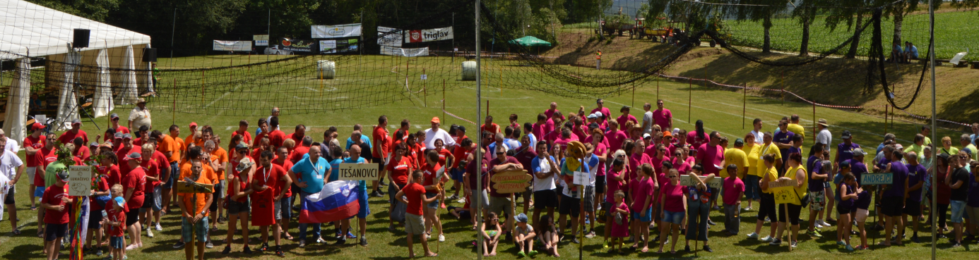
Sledil je uvodni nagovor gospoda Vlada Pejčiča, ki je celotno prireditev povezoval, za njim pa sta spregovorila še predsednik občinske komisije za izvedbo iger, Andrej Baligač in župan občine Moravske Toplice, gospod Alojz Glavač, ki je igre tudi odprl.
Prijavljenih je bilo kar 19 ekip, ki so se pomerile v 8 različnih zabavnih igrah. Od tega, sta bili dve igri tradicionalni, brez katerih enostavno na vaških igrah ne gre, in sicer vlečenje vrvi ter sestavljanje kmečkega voza. Nekoliko bolj zabavne in hudomušne so bile naslednje igre: kotaljenje okrogle bale, luščenje koruze, slepi natakarji, plavajoča jabolka in narobe svet. Seveda tudi brez slednje igre »presenečenje« ni šlo, za katero tekmovalci niso vedeli do zadnjega trenutka, kaj jih čaka.
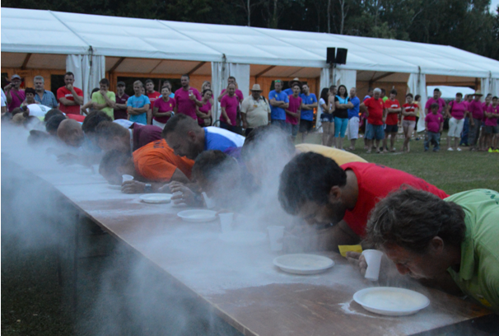
Vaščani Vučje Gomile tokrat nismo tekmovali v igrah, razen v vlečenju vrvi, ampak smo oblikovali ekipo, ki je vsako igro demonstrirala.
Organizatorji tokratnih vaških iger Vučja Gomila smo se odločili, da bomo podelil ekipi, ki bo prišla na prizorišče z najbolj izvirnim prihodom ali najlepše okrašenim prevoznim sredstvom ali kako drugače opaznim oz. zanimivim voznim sredstvom, posebno nagrado.
Vreme nam je dobro služilo, prav tako pa tudi naravna senca, od koder so gledalci imeli lep razgled na celotno dogajanje.
Novih moči so si igralci in gledalci lahko nabrali pri Gostinstvu Car, ne smemo pa pozabiti omeniti tudi naše vrle gospodinje, ki so pripravljale langaše. Kljub veliki žeji, nam tudi pijače ni zmanjkalo.
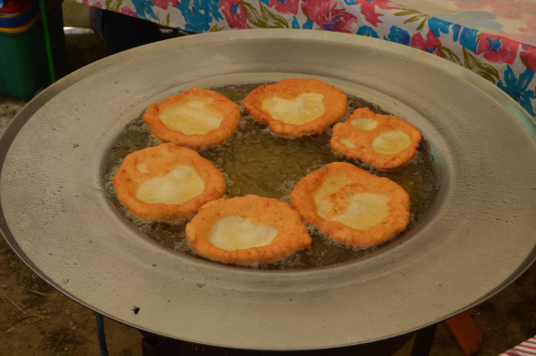

Po končanih igrah, ki so se končale brez večjih poškodb je sledila zabava do jutranjih ur s skupino Nova Legija.
Ob tej priložnosti se še posebej zahvaljujemo občini Moravske Toplice za pomoč pri izvedbi vaških iger. Obenem se zahvaljujemo vsem donatorjem, ki so nam s svojimi prispevki olajšali izvedbo.
Zahvaljujemo se tudi vsem vaščanom, ki so na kakršenkoli način pripomogli k organizaciji in izvedbi vaških iger.
Veliko uspeha in angažiranosti pri delu pa želimo naslednje leto vaščanom Ivanovcev, organizatorjem 22. vaških iger.
Pripravila:
Petra Sakovič

